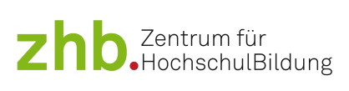

Bereich Behinderung
und Studium (DoBuS)

Technische Universität Dortmund |  |  |  |  | Vertetungsprof.  Dr. Monika Schröttle  Frauenforschung in Rehabilitation  und Pädagogik bei Behinderung  Emil-Figge-Straße 50  D-44227 Dortmund  T 0231.755.5580  monika.schroettle@tu-dortmund.de  www.tu-dortmund.de  Tagungsorganisation  Gudrun Kellermann, M. A.  gudrun.kellermann@tu-dortmund.de
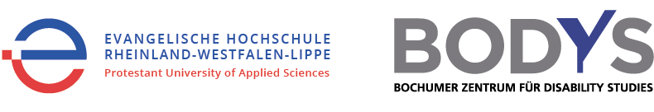
Diktatzeichen | Aktenzeichen | Ort | Datum | Dienstgebäude/Raum
 |  |  | 31.07.2026 | Emil-Figge-Str. 50, Raum 5.436
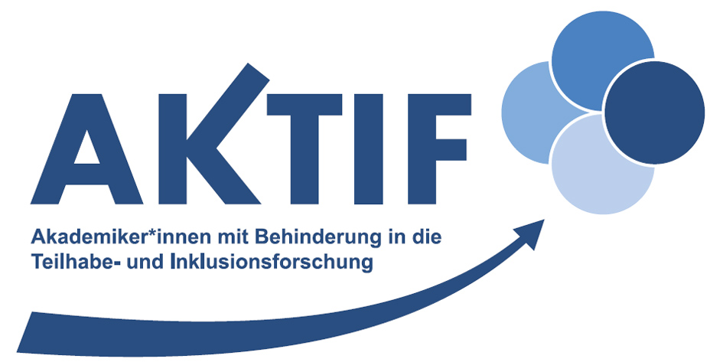
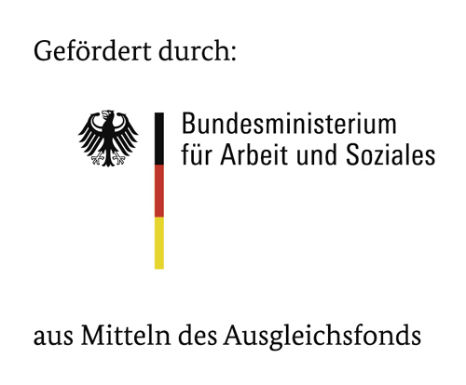
SAVE THE DATE

Fachtagung „Unsere Teilhabe – Eure Forschung?
Anstiftung zur Inklusion und Partizipation von
Menschen mit Behinderung in der Teilhabeforschung“
am 28.04.2017, 09:30 – 16:30 Uhr an der TU Dortmund

Sehr geehrte Kolleginnen und Kollegen,

wir möchten Sie herzlich zu unserer Fachtagung zum Thema „Unsere Teilhabe – Eure Forschung? Anstiftung zur Inklusion und Partizipation von Menschen mit Behinderung in der Teilhabeforschung“ am Freitag, 28. April 2017, von 9.30 bis 16.30 Uhr an der Technischen Universität Dortmund in der Otto-Hahn-Straße 2 einladen.

Im Mittelpunkt der Tagung steht die Anforderung, Menschen mit Behinderung noch stärker als bisher in die Teilhabe- und Inklusionsforschung einzubinden – insbesondere auch als aktiv und selbstbestimmt Forschende, Lehrende und als mitgestaltende Expert*innen.

Hintergrund ist, dass selbst in der Teilhabe- und Inklusionsforschung Menschen mit Behinderung bislang noch unzureichend eingebunden sind. Das AKTIF-Projekt baut seit zwei Jahren bundesweit inklusive Forschungszusammenhänge auf, um diesem Missstand entgegenzuwirken.
Partizipation ist ein Kernelement des IKSL-Projektes des Bochumer Zentrums für Disability Studies (BODYS) bei der wissenschaftlichen Begleitung von sechs Kompetenzzentren für Selbstbestimmtes Leben in NRW.

Referieren und diskutieren werden Menschen mit und ohne Behinderung des Projektes AKTIF (Akademiker*innen mit Behinderung in die Teilhabe- und Inklusionsforschung), der Disability Studies (AGDS – Arbeitsgemeinschaft Disability Studies) und des Aktionsbündnisses Teilhabeforschung, außerdem Expert*innen der IKSL (Initiative Kompetenzzentren Selbstbestbestimmt Leben NRW) sowie politische/institutionelle Entscheidungsträger*innen.

In der Veranstaltung werden wir die Projekte AKTIF und IKSL vorstellen und die Bedeutung der Disability Studies und der partizipativen Forschung gemeinsam reflektieren. Darüber hinaus werden in einer Podiumsdiskussion erforderliche institutionelle Rahmenbedingungen für mehr Inklusion und Partizipation in der Forschung diskutiert. Das detaillierte Programm wird Ihnen in den nächsten Wochen zugehen und Sie werden es auch auf unserer Website unter der Adresse www.aktif-projekt.de finden.

Wir freuen uns, wenn Sie sich den Termin vormerken und wir Sie am 28.04.2017 als Teilnehmende unserer Fachtagung begrüßen dürfen. Die Räumlichkeiten sind rollstuhlzugänglich, Schrift- und Gebärdensprachdolmetschung (sowie ggf. Flüsterdolmetschung) können gestellt werden (bitte teilen Sie uns entsprechende Bedarfe bis 20.03.2017 mit).

Für weitere Fragen steht Gudrun Kellermann (wissenschaftliche Mitarbeiterin des Projektes AKTIF, TU Dortmund) unter der E-Mail-Adresse gudrun.kellermann@tu-dortmund.de zur Verfügung.

Mit freundlichen Grüßen,

Vertr. Prof. Dr. Monika Schröttle
Prof. Dr. Theresia Degener
Gudrun Kellermann, M.A.

Veranstaltungsleitung:

- Vertr.-Prof. Dr. Monika Schröttle, Gesamtkoordination des Projektes „Akademiker*innen mit Behinderung in die Teilhabe- und Inklusionsforschung“ (AKTIF), Technische Universität Dortmund
- Prof. Dr. Theresia Degener, Leitung IKSL (Initiative Kompetenzzentren Selbstbestimmt Leben in NRW), Bochumer Zentrum für Disability Studies (BODYS), Evangelische Hochschule RWL

Tagungsorganisation:

Gudrun Kellermann, wissenschaftliche Mitarbeiterin des Projektes „Akademiker*innen in die Teilhabe- und Inklusionsforschung“ (AKTIF), Technische Universität Dortmund, und Mitglied der Arbeitsgemeinschaft Disability Studies (AGDS)

Veranstaltungsort:

Technische Universität Dortmund
Erich-Brost-Institut
Otto-Hahn-Straße 2
Raum B 20/22
D – 44227 Dortmund
(Haltestelle Bus und S-Bahn: „Universität Dortmund“)

Fragen und Anmeldungen an die Tagungsorganisation:

Technische Universität Dortmund
Erich-Brost-Institut
z. Hd. Gudrun Kellermann
Otto-Hahn-Straße 2
D – 44227 Dortmund

E-Mail: gudrun.kellermann@tu-dortmund.de

Internet: www.aktif-projekt.de

